Année universitaire 2021-2022
Master MEEF Allemand
EC 1D.1 : Méthodologie des épreuves du concours
Entraînement à la composition
Mme Couturier-Heinrich

Entraînement à l’épreuve écrite disciplinaire (composition et traduction) : dossier 5
11 février 2022
durée de l’épreuve : 6 heures (10h-16h)

1. Composition
Erstellen Sie – in Bezug auf das Thema „Vivre entre les générations“ – eine kritische Analyse des Dossiers, die die Besonderheiten der einzelnen Materialvorlagen A, B und C berücksichtigt.
Arbeiten Sie dazu eine Problematik heraus, die als Leitfaden Ihrer Analyse fungiert. Es wird hier erwartet, dass Sie einen zusammenhängenden Text verfassen.

2. Traduction
2.1. Übersetzen Sie den Text der Materialvorlage C1 von Zeile 11 bis Zeile 26 ins Französische.
2.2. Traduisez en allemand le document D dans son intégralité.

Materialvorlage A:

Otto Dix (1891-1969), Mutter und Eva, 1935
Öl auf Holz, 80,5 x 70 cm
Museum Folkwang, Essen
Das Gemälde porträtiert die Mutter des Künstlers und seine Nichte Eva Kolberg-Implon.

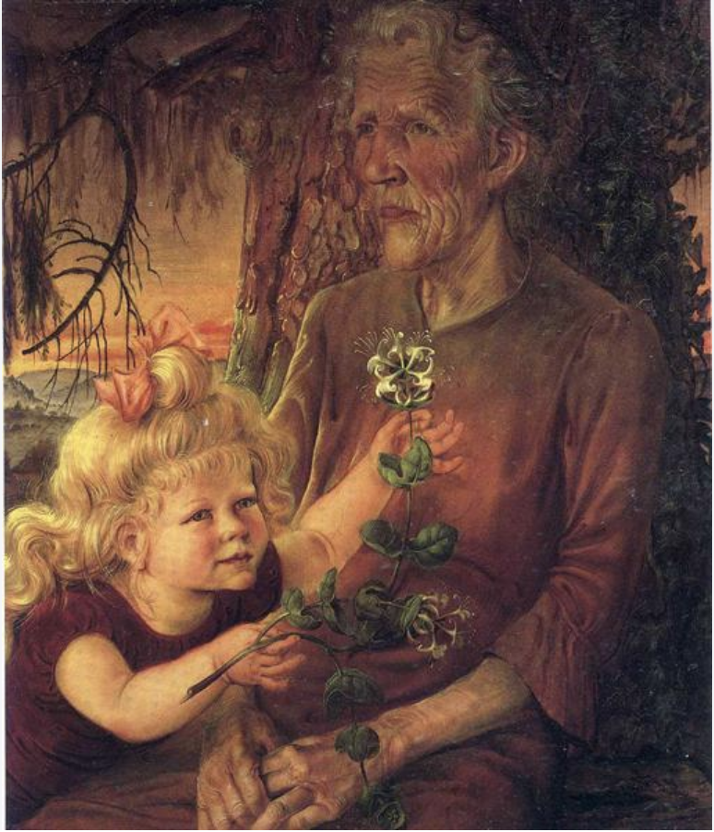

Materialvorlage B:

Medaillon

Meine Mutter hat so viel zu tun daß sie einen Umzug
Gar nicht erwägen kann auch nicht in den Westen
Obwohl sie alt genug ist, sie hat zu viele Bäume
Lärchen und Birken verschiedene Kiefern vor Jahren
Aus dem Wald geholt und muß sich drum kümmern
Jeden Winter liegt der Keller voll seltsamster Knollen
An die muß sie denken, alle zur richtigen Stunde
Wenn die Eisheiligen endlich vorüber sind pflanzen
Und verwilderte Katzen kommen pünktlich auf die Minute
Sie schnurren werden gefüttert fauchen gestärkt
Gehn ihrer Wege ohne sich streicheln zu lassen
Krähenschwärme und Tauben landen am Fenster
Vor Jahren noch zierliche Singvögelchen
Hat sie die gute Behandlung, Apfel im Schlafrock
Himmel und Erde, gründlich verwandelt
Auch die Menschen fordern ihr Recht, das Fräulein
Mit den fliegenden Armen hüpfenden Füßen, ach
So überschwenglicher Krankheit wie soll sie
Eine Nadel einfädeln, abends bringt meine Mutter
Unsrer verwirrten Tante zu essen weil dort die Küche
Von Gespenstern besetzt ist wildfremde Leute
Kochen ihr Süppchen lümmeln herum meine Mutter
Kennt Sisyphos nicht es nimmt die Arbeit kein Ende
Nur eine Aufgabe kann zur Aufgabe führen vielleicht
Ein Pusteblumenversand rund um die Erde

Eine Pension für Wolkenkuckucke oder ein
Gottvergessener Leuchtturm wo sie gestrandeten Vögeln
Öl aus den Federn wächst, mit den Flügeln
Wieder vertraut macht.

Sarah Kirsch, Erdreich (1982), Sämtliche Gedichte, München, Deutsche Verlags-Anstalt, 2013, S. 210-211

Materialvorlagen C1 und C2:

C1) Pflegende Angehörige - Deutschlands größter Pflegedienst
5  10  15  20  25  30  35  40 | In den vergangenen Jahrzehnten hat die Lebenserwartung in der Bevölkerung deutlich zugenommen. Einen großen Teil der gewonnenen Lebenszeit verbringen viele ältere Menschen in überwiegend guter Gesundheit. Aufgrund der demografischen Alterung steigt jedoch insgesamt die Zahl älterer Menschen mit alters- und krankheitsbedingten Einschränkungen. Von diesen sind viele vorübergehend oder dauerhaft auf Hilfe bzw. professionelle Pflege angewiesen. Die Zahl der insgesamt hilfebedürftigen Personen liegt mit schätzungsweise 4,5 Millionen Personen noch deutlich höher als die Zahl der im sozialrechtlichen Sinne von den Krankenkassen anerkannten Pflegebedürftigen. Rund 4 bis 5 Millionen private Pflegepersonen, vor allem nahe Angehörige, sind an der Versorgung der zu Hause lebenden pflegebedürftigen Personen beteiligt.  Wer sich dazu entschließt, einen nahestehenden Menschen zu Hause zu pflegen, tut dies in der Regel aus liebevoller Verbundenheit, aus Dankbarkeit, oder aus dem Gefühl heraus, dazu verpflichtet zu sein. Häufig mischen sich diese Motive mit anderen Gründen wie zum Beispiel fehlenden Betreuungsalternativen. Teilweise beginnt die Pflegesituation auch schleichend, mit kleineren Unterstützungsleistungen beim Einkauf oder im Haushalt und entwickelt sich allmählich zu einer umfassenden Pflege.  Pflegeleistungen durch Angehörige sind aber auch mit vielfältigen Belastungen verbunden. Wesentliche Aspekte sind das Gefühl, rund um die Uhr verfügbar sein zu müssen sowie der hohe zeitliche Umfang der Pflege. Die Balance zwischen eigener Erwerbstätigkeit, Partnerschaft, der Betreuung von Kindern und eigener Freizeit sowie die gleichzeitige Bewältigung bürokratischer Aufgaben im Zusammenhang mit der Pflege stellt für viele Angehörige eine große Herausforderung dar. Dies hat Auswirkungen auf die körperliche und psychische Gesundheit, das soziale Netz und die Erwerbstätigkeit. Allerdings sind viele Pflegepersonen in der Versorgung ihrer Angehörigen nicht auf sich allein gestellt: Bei etwa einem Viertel aller zu Hause versorgten Pflegebedürftigen sind zwei Angehörige an der Versorgung beteiligt, bei einem weiteren Viertel sogar drei oder mehr Personen.  Auch wenn der Anteil der Männer an den Pflegepersonen sukzessive ansteigt, wird die private häusliche Pflege überwiegend von Frauen, zumeist durch die Tochter, Ehepartnerin, Schwiegertochter oder Mutter der pflegebedürftigen Person geleistet. 6,9% der Erwachsenen pflegen regelmäßig eine pflegebedürftige Person. Bei den Frauen fällt dieser Anteil mit 8,7% deutlich höher aus als bei den Männern mit 4,9%. Damit sind fast zwei Drittel der Pflegenden (64,9%) Frauen, gut ein Drittel (35,1%) sind Männer.  Im Altersgang steigt der Anteil pflegender Angehöriger insbesondere bei den Frauen schnell an. Frauen übernehmen dann anteilig deutlich häufiger als Männer Aufgaben im Rahmen der Pflege nahestehender Personen. In der Altersgruppe der 55- bis 69-Jährigen ist der Anteil der privaten Pflegepersonen am höchsten: 11,9% der Frauen und 6,0% der Männer diesen Alters unterstützen pflegebedürftige Angehörige. 2,6% der Erwachsenen pflegen gelegentlich, 2,0% bis zu zwei Stunden täglich und 2,1% mindestens zwei Stunden täglich eine Person innerhalb oder außerhalb ihres Haushalts. Der Geschlechterunterschied wird besonders deutlich bei den Pflegepersonen, die am Tag zwei Stunden oder mehr pflegen: 3,2% der Frauen aber nur 1,0% der Männer. Entsprechend steigt auch der Anteil der Frauen unter den Pflegepersonen mit diesem Pflegeumfang: Bei den gelegentlich Pflegenden beträgt der Frauenanteil 58,2%; unter denjenigen, die mindestens zwei Stunden pro Tag pflegen, sind über drei Viertel (77,2%) Frauen.  Quelle: Gesundheitsberichterstattung des Bundes 2015  Die Gesundheitsberichterstattung des Bundes (GBE) beschreibt auf der Grundlage der Daten des Robert Koch-Instiuts (RKI) sowie anderer vorhandener Datenquellen das Gesundheitswesen in Deutschland und den Gesundheitszustand der Bevölkerung.

C2) Wer pflegt wen?
Mehr Frauen als Männer werden pflegebedürftig, auch der Großteil der eine Million Pflegekräfte ist weiblich.

Heute sind 3,4 Millionen Menschen als offiziell pflegebedürftig eingestuft. Die jüngste Untersuchung stammt vom Dezember 2017 und zeigt Überraschendes. Zum Beispiel, dass fast zwei Drittel der Pflegebedürftigen (63 Prozent) Frauen sind. Warum? Zum einen haben Frauen die höhere Lebenserwartung – und damit eben auch das größere Risiko, pflegebedürftig zu werden, denn mit dem Alter steigt auch die Pflegewahrscheinlichkeit. Während bei den 70- bis 75-Jährigen nur jede Zwanzigste pflegebedürftig ist, beträgt die Quote für die ab 90-Jährigen 71 Prozent. Zum anderen leben viele Frauen im Alter allein. Mit gesundheitlichen Einschränkungen sind sie dann auch eher auf Hilfe angewiesen. Männer hingegen haben laut Statistischem Bundesamt oft Frauen, die etwas jünger als sie sind und sie bei Pflegebedürftigkeit noch lange versorgen können. Viele Frauen pflegen also erst ihre Männer und werden als hochbetagte Witwen dann selbst pflegebedürftig.

Mehr als eine Million Menschen arbeiten in der Pflege, der überwiegende Teil sind Frauen. Es gibt 14.100 ambulante Dienste mit über 355.000 Beschäftigten, die im Schnitt 59 Pflegebedürftige versorgen. Die meisten davon in Teilzeit. Viele wollen in diesem Beruf keine volle Stelle, weil die Arbeitsbedingungen als schlecht gelten. Zeitdruck, psychische Belastungen, Personalnot – der Stress arbeitet meistens mit. Außerdem findet man in Deutschland 14.500 Pflegeheime, bei denen über 730.000 Menschen arbeiten. Auch hier sind die meisten Beschäftigten Frauen, auch hier ist die Teilzeitquote hoch. Die Gründe dafür sind dieselben.

Quelle : Die Zeit, 30. Januar 2019
Autorin : Tina Groll

